***Задание 1.***

***Тема: Компьютерное моделирование элементов электрических цепей. Расчет заземлителя***

**Постановка задачи**

Заземлитель в форме кольца радиусом ***r*** расположен в грунте на глубине ***h***. Его сопротивление при ***h >> r*** рассчитывается по формуле:

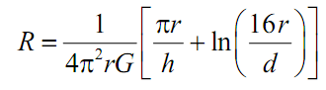

где π = 3,14…,

G = 0,03 1/Ом⋅м − электропроводность грунта,

d − диаметр проводника из которого изготовлено кольцо.

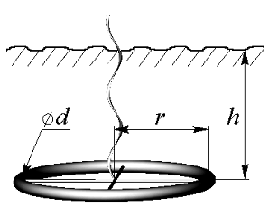

***Задание***

1. Задавшись параметрами ***h*** и ***d***, указанными в таблице, найти радиус ***r***, обеспечивающий требуемое сопротивление заземления ***R***. Доказать графически, что значение ***r*** найдено верно.

